Coronavírus: iniciativa oferece atendimento online para vítimas de violência doméstica durante período de isolamento domiciliar
Força-tarefa 'Justiceiras' reúne voluntárias nas áreas de Direito, Psicologia e Assistência Social para orientar à distância mulheres que precisem de ajuda durante a pandemia de Covid-19
Raphaela Ramos
17/04/2020 - 06:00
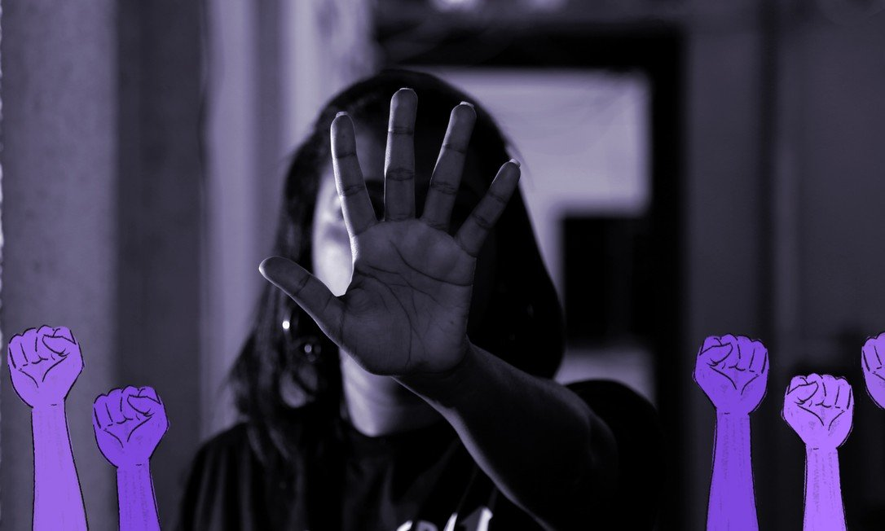"Na quarentena fique em casa, mas saia da violência doméstica". Projeto Justiceiras oferece apoio a mulheres vítimas de agressões durante isolamento domiciliar Foto: Fábio Rossi/Agência O Globo
Newsletters
PUBLICIDADE
O isolamento domiciliar é uma das principais medidas de prevenção para conter o avanço do coronavírus. No entanto, ficar em casa nem sempre significa estar em segurança. A violência doméstica, que já era um grande problema, tem se agravado pelo mundo durante a pandemia. Com o objetivo de proteger mulheres que estão em risco nesse momento, os institutos Justiça de Saia, Bem Querer Mulher e Nelson Wilians se uniram para criar a força-tarefa Justiceiras.
O projeto reúne voluntárias para oferecer orientação jurídica, psicológica e assistência social gratuitas às vítimas de violência em todo o Brasil. Também fazem parte da iniciativa mulheres que querem compartilhar suas experiências de vida e promover o acolhimento. Tudo à distância, por whatsapp ou telefone. "Na quarentena, fique em casa, mas saia da violência doméstica", defende o movimento.
Violência doméstica: cinco dicas para ajudar uma vítima durante a quarentena
A promotora de Justiça do Ministério Público do estado de São Paulo Gabriela Manssur, responsável pelo Instituto Justiça de Saia, explica que o projeto Justiceiras nasceu da união dos esforços das organizações parceiras, que tiveram a sensibilidade de entender, com base nas experiências de outros países, que a violência na quarentena iria ter um aumento considerável também no Brasil.
Gabriela Manssur é promotora de Justiça do estado de São Paulo, idealizadora do Instituto Justiça de Saia e do Projeto Justiceiras Foto: Arquivo Pessoal
— O confinamento não é a causa da violência contra a mulher, mas intensifica essas situações. O aumento de convivência pode fazer, por exemplo, crescer o controle, a posse e a humilhação. Muitas vezes, é quando a agressão física acontece pela primeira vez. Mulheres que não percebiam que viviam relacionamentos abusivos, porque tinham altos e baixos, passaram a perceber. E as mulheres isoladas muitas vezes não têm para onde ir e acabam permanecendo dentro de casa, vigiadas pelo agressor — explica a promotora.
PUBLICIDADE
Para solicitar ajuda ao projeto, mulheres que estejam passando por uma situação de violência devem enviar uma mensagem para o número de whatsapp: (11) 99639-1212. A partir desse primeiro contato, elas preenchem um formulário em que identificam o apoio que procuram e, em seguida,e são encaminhadas para uma voluntária especializada. Caso essa mulher precise de outros tipos de atendimento, ela será encaminhada da forma adequada.
— Dessa forma, formamos uma grande rede de apoio para essa mulher passar por todos os atendimentos multidisciplinares. O objetivo é sanar as dúvidas, ter uma orientação psicológica e o acolhimento entre mulheres que já passaram pela situação e querem dividir essa experiência e acolhê-las — afirma Gabriela Manssur.
Coronavírus: pandemia impacta as mulheres de forma diferente, e isso precisa ser levado em conta
Até o momento, já são mais de 900 voluntárias inscritas e cerca de 150 pedidos de ajuda encaminhados. O projeto também conta com líderes em cada área, que orientam as novas voluntárias, e lideranças regionais, que fornecem um panorama dos serviços que estão à disposição em cada local.
Quem quiser se candidatar para o trabalho voluntário deve preencher um formulário, disponível nas redes sociais do projeto. Para as advogadas, médicas, psicólogas e assistentes sociais, é exigido que comprovem a inscrição no seu órgão de fiscalização da profissão. Mulheres que não estiverem dentro dessas capacidades técnicas podem fazer parte da rede de apoio e acolhimento.
PUBLICIDADE
A corretora de seguros Thais Serpa, de 37 anos, é uma das "justiceiras" que atuam nessa área. Ela também já foi vítima de violência, e buscou o apoio do projeto Justiça de Saia, onde depois iniciou o trabalho voluntário, que realiza desde 2017. Com o início do novo projeto Justiceiras, Thais se inscreveu para colaborar e "mostrar que a violência contra a mulher tem sim saída".
— Quando vi a dificuldade que era para conseguir fazer valer a nossa proteção e a nossa voz como mulheres, entendi que não podia ficar de braços cruzados, uma vez que tive todo o apoio quando precisei e adquiri um certo conhecimento. Eu brinco que sou a amiga voluntária. Escuto, converso, não julgo nem questiono e jamais coloco em dúvida o que a pessoa está me contando. Dou palavras de incentivo, conto minha história e mostro que a situação não é definitiva. Quando precisa, aciono a equipe jurídica e psicológica — ela conta.
Conhece o Instagram de Celina? Clique aqui!
Thais explica que as voluntárias recebem uma cartilha sobre como realizar o atendimento, que precisa ser iniciado de forma sutil. Para ela, é importante participar do projeto porque sabe que enquanto está segura em sua casa, nem todas as mulheres se sentem da mesma forma.
PUBLICIDADE
— No isolamento, o agressor se sente mais forte porque sabe que a vítima não vai sair nem ter contato com outras pessoas; vai ser mais difícil que saibam o que está acontecendo. Então as agressões, não só físicas, mas também psicológicas e patrimoniais, se tornam maiores. Para mim é importante que essas mulheres saibam que, mesmo com a barreira do isolamento, elas não precisam passar pela violência. Quero que todas as mulheres se sintam seguras, em qualquer lugar, mas agora principalmente dentro de suas casas. E no que depender de nós ela vai ter todo o apoio para isso acontecer.

